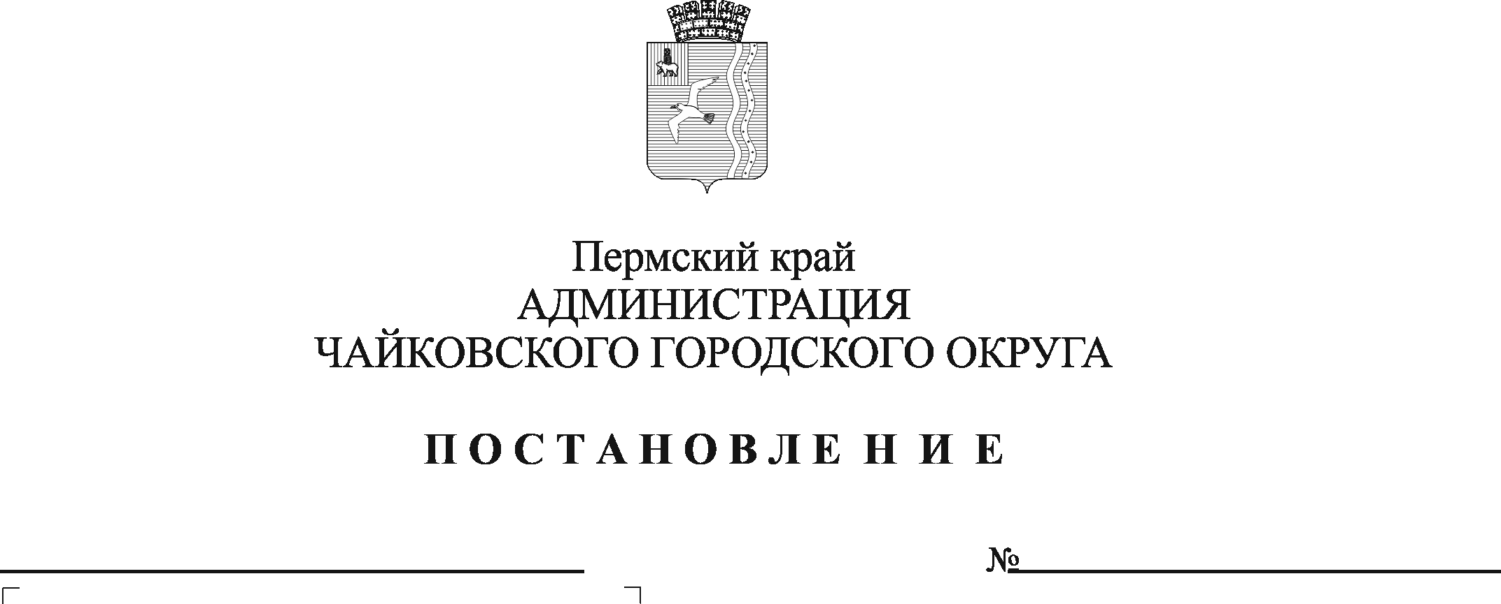
О внесении изменений в постановление администрации города Чайковского от 04.04.2019 №760

На основании Федерального закона от 6 октября 2003 г. №131-ФЗ «Об общих принципах организации местного самоуправления в Российской Федерации», Устава Чайковского городского округа, Положения об администрации Чайковского городского округа, утвержденного решением Чайковской городской Думы от 5 декабря 2018 г. №79
ПОСТАНОВЛЯЮ:
- Внести в постановление администрации города Чайковского от 4 апреля 2019 г. №760 «Об утверждении Порядка списания движимого имущества, находящегося в собственности Чайковского городского округа и закрепленного на праве хозяйственного ведения за муниципальными унитарными предприятиями или на праве оперативного управления за муниципальными казенными предприятиями, муниципальными учреждениями, отраслевыми (функциональными) органами администрации города Чайковского, которые являются балансодержателями (пользователями) муниципального движимого имущества», следующие изменения:
1.1. в пункте 1 слова «администрации города Чайковского» заменить словами «администрации Чайковского городского округа»;
1.2. в пункте 2 слова «администрации города Чайковского» заменить словами «администрации Чайковского городского округа».
2. Внести в Порядок списания движимого имущества, находящегося в собственности Чайковского городского округа и закрепленного на праве хозяйственного ведения за муниципальными унитарными предприятиями или на праве оперативного управления за муниципальными казенными предприятиями, муниципальными учреждениями, отраслевыми (функциональными) органами администрации города Чайковского, которые являются балансодержателями (пользователями) муниципального движимого имущества, утвержденный постановлением администрации города Чайковского от 4 апреля 2019 г. №760, следующие изменения:
2.1. в пункте 1.1. слова «администрации города Чайковского» заменить словами «администрации Чайковского городского округа»;
2.2. в пункте 1.4 слова «администрации города Чайковского» заменить словами «администрации Чайковского городского округа»;
2.3. в пункте 1.5 слова «администрации города Чайковского» заменить словами «администрации Чайковского городского округа»;
2.4. в пункте 2.9 слова «в пункте 2.2 настоящего Порядка» заменить словами «в пункте 2.6 настоящего Порядка»;
2.5. в пункте 3.4 слова «администрации города Чайковского» заменить словами «администрации Чайковского городского округа».
3. Опубликовать постановление в газете «Огни Камы» и разместить на официальном сайте администрации Чайковского городского округа.
4. Постановление вступает в силу после его официального опубликования.

Глава городского округа –
глава администрации
Чайковского городского округа Ю.Г. Востриков

